3年科班訓練 育民雙胞胎想一起守住勝利

http://news.tsna.com.tw/tw/news/show.php?type=1&num=15362
作者：李心筠 ‧ 2017年12月04日 17:36
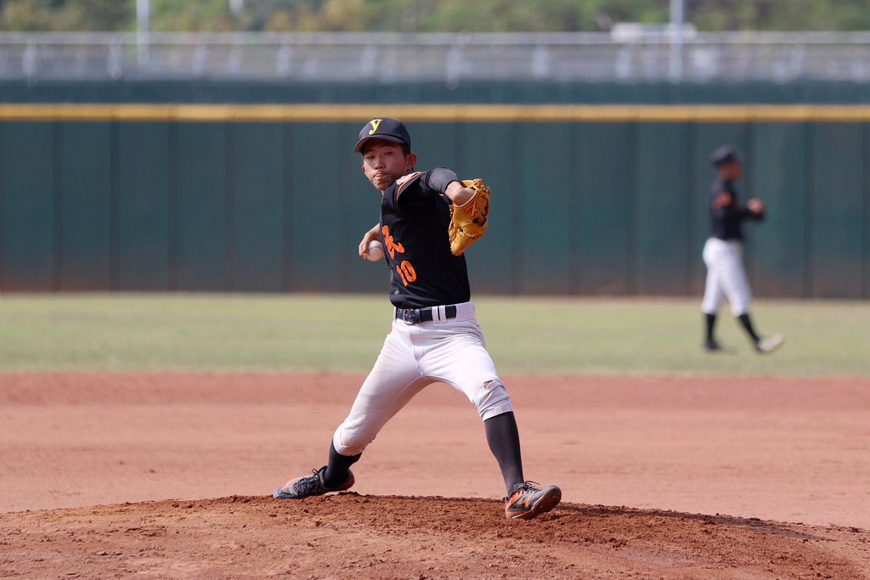

育民工家蔡敬谷。（學生棒聯提供）

育民工家鋁棒組今年有對來自雲林縣四湖國中的雙胞胎蔡敬谷、蔡敬宏，雖然從社團球隊來到科班球隊在體能上有些不適應，但經過3年的努力，他們希望最後1年的聯賽中，兄弟倆可以在同場比賽登板，一起為球隊拿下勝利。
身為哥哥的蔡敬谷今天（4日）在高中硬式鋁棒組全國賽首戰先發面對大同高中，主投4局無失分，幫助球隊以7比0拿下勝利。賽後育民總教練周森毅談到，「今天這場他的球速還不錯，但就是保送有點多，心態上也沒什麼自信，如果不緊張的話相信他可以表現更好。」
蔡敬谷則認為，「今天有點找不到丟球的感覺，加上全國賽第1場有些壓力，我自己的抗壓性也不夠好，導致控球有些不穩。」
從雲林來到苗栗育民工家，除了離鄉背井外，訓練量也比過去的社團球隊來得大，但經過3年的努力，蔡敬谷表示，在球技上也有明顯的進步。他提到，「球速上有比剛進來的時候快，控球也比較穩定，就是自己比較容易緊張。」
一起來到苗栗的雙胞胎弟弟蔡敬宏則說到，「雖然剛來到這裡體能會有些跟不上，有了教練的幫忙，在基本功上做加強，幫助我的球速慢慢增加，希望有機會可以和哥哥一起守住勝利。」身為隊長的蔡敬谷也希望最後1年高中生涯可以一起帶領學弟闖進8強。

